«ҚАЗАҚСТАН РЕСПУБЛИКАСЫНЫҢ  ҰЛТТЫҚ БАНКІ»  РЕСПУБЛИКАЛЫҚ  МЕМЛЕКЕТТІК МЕКЕМЕСІ |  | РЕСПУБЛИКАНСКОЕ  ГОСУДАРСТВЕННОЕ УЧРЕЖДЕНИЕ  «НАЦИОНАЛЬНЫЙ БАНК  РЕСПУБЛИКИ КАЗАХСТАН»
БАСҚАРМАСЫНЫҢ  ҚАУЛЫСЫ |  | ПОСТАНОВЛЕНИЕ  ПРАВЛЕНИЯ
2018 жылғы 29 маусым  Алматы қаласы |  | № 123  город Алматы

Тұрғын үй нарығында
ұзақ мерзімді кредиттеуді
ынталандыру тәсілдері туралы

Қазақстан Республикасы Президентінің 2018 жылғы 10 қаңтардағы «Төртінші өнеркәсіптік революция жағдайындағы дамудың жаңа мүмкіндіктері» атты Қазақстан халқына Жолдауында айтылған бизнесті ұзақ мерзімді кредиттеуді қамтамасыз ету мәселесін шешу бойынша Мемлекет басшысының тапсырмасын, сондай-ақ Қазақстан Республикасы Президентінің қатысуымен өткен 2018 жылғы 18 сәуірдегі кеңес хаттамасымен бекітілген Мемлекет басшысының экономиканы ұзақ мерзімді банктік кредиттеуді кеңейту жөніндегі тапсырмасын іске асыру мақсатында Қазақстан Республикасы Ұлттық Банкінің Басқармасы ҚАУЛЫ ЕТЕДІ:
1. Тұрғын үй нарығында ұзақ мерзімді кредиттеуді ынталандыру тәсілдері мақұлдансын.
2. Қаржы нарығының әдіснамасы департаменті (Әбдірахманов Н.А.) осы қаулы қабылданғаннан кейін күнтізбелік он төрт күн ішінде оны Қазақстан Республикасы Ұлттық Банкінің ресми интернет-ресурсына орналастыруды қамтамасыз етсін.
3. Осы қаулының орындалуын бақылау Қазақстан Республикасының Ұлттық Банкі Төрағасының орынбасары O.A. Смоляковқа жүктелсін.
4. Осы қаулы қабылданған күнінен бастап күшіне енеді.

Ұлттық Банк  Төрағасы | Д. Ақышев
Дұрыс:  Бас маман-ҚРҰБ Басқармасының хатшысы | А. Дупленко

Қазақстан Республикасы
Ұлттық Банкі Басқармасының
2018 жылғы «29» маусымдағы
№ 123 қаулысымен
мақұлданды

Тұрғын үй нарығында ұзақ мерзімді кредиттеуді ынталандыру
ТӘСІЛДЕРІ

Тұрғын үй нарығында ұзақ мерзімді кредиттеуді ынталандыру тәсілдері (бұдан әрі – Тәсілдер) Қазақстан Республикасы Президентінің 2018 жылғы 10 қаңтардағы «Төртінші өнеркәсіптік революция жағдайындағы дамудың жаңа мүмкіндіктері» атты Жолдауында айтылған бизнесті ұзақ мерзімді кредиттеуді қамтамасыз ету мәселесін шешу бойынша Мемлекет басшысының тапсырмасын, сондай-ақ Қазақстан Республикасы Президентінің қатысуымен өткен 2018 жылғы 18 сәуірдегі кеңес хаттамасымен бекітілген Мемлекет басшысының экономиканы ұзақ мерзімді банктік кредиттеуді кеңейту жөніндегі тапсырмасын іске асыру мақсатында әзірленді.

I. МАҚСАТЫ МЕН МІНДЕТТЕРІ

Тәсілдерді әзірлеудің мақсаты Қазақстан Республикасының тұрғын үй нарығында ұзақ мерзімді кредиттеуді ынталандыру болып табылады.
Тәсілдердің міндеттері мыналар:
- экономиканы ұзақ мерзімді банктік кредиттеуді кеңейту;
- банктердің теңгемен орта және ұзақ мерзімді қорландыруды тарту бойынша мүмкіндіктерін кеңейту;
- тұрғын үй нарығында ұзақ мерзімді кредиттеуді жандандыру;
- халықтың әртүрлі топтары үшін тұрғын үй ипотекасының қолжетімділігін арттыру;
- нарық қатысушыларында тұрғын үй нарығында кредиттеуді дамытудың перспективалары бойынша бірыңғай бағдарларды қалыптастыру болып табылады.
Алға қойылған міндеттерді іске асыру мына негізгі бағыттар бойынша жүзеге асырылатын болады:
- макроэкономикалық және реттеу ортасын жетілдіру;
- ипотеканың қайталама нарығын кеңейту;
- нарықтық ипотекалық өнім құру;
- ипотекалық тұрғын үй кредиттеудің инфрақұрылымын дамыту.

II. АҒЫМДАҒЫ ЖАҒДАЙДЫ ТАЛДАУ

1. Тұрғын үй нарығы

Қазақстан Республикасының Ұлттық экономика министрлігі Статистика комитетінің деректеріне сәйкес 2018 жылдың басында Қазақстан халқы 18 млн адамнан асты. Олардың ішінде қала тұрғындарының үлесіне 57,4% немесе 10,4 млн адамнан, ауыл тұрғындарының үлесіне 42,6% немесе 7,7 млн адамнан келеді. Тұрғындардың жыл сайынғы өсуі 250-300 мың адамды құрайды. Тұрғындардың баспанамен қамтамасыз етілуі адам басына шаққанда 21 шаршы метрден келеді.
Тұрғындардың саны бойынша елдің ең ірі өңірі Алматы облысы (Алматы қаласын есептегенде) болып табылады, оның үлесіне ел тұрғындарының бесінші бөлігі – 21% (Алматы қ. – 9,9%) тиесілі.
Сондай-ақ халық саны бойынша ірі өңірлер: Оңтүстік Қазақстан облысы
– 16,1%, Ақмола облысы (Астана қаласын есептегенде) – 9,8% (Астана қ. – 5,7%), Шығыс Қазақстан облысы – 7,7%, Қарағанды облысы – 7,7%, Жамбыл
облысы – 6,2% болып табылады.
Елдің 14 облысынан жоғарыда аталған 6 өңірде елдің жалпы халқының 68,3%-ы немесе 12 млн адам тіршілік етеді. Елдің қалған өңірлеріндегі халық саны осы өңірлердің әрқайсысында 1 млн адамнан аспайды.
Алматы қаласын қоспағанда, елдің барлық оңтүстік өңірлерінде халықтың тұрғын үймен қамтамасыз етілуінің төмен көрсеткіші орын алған.
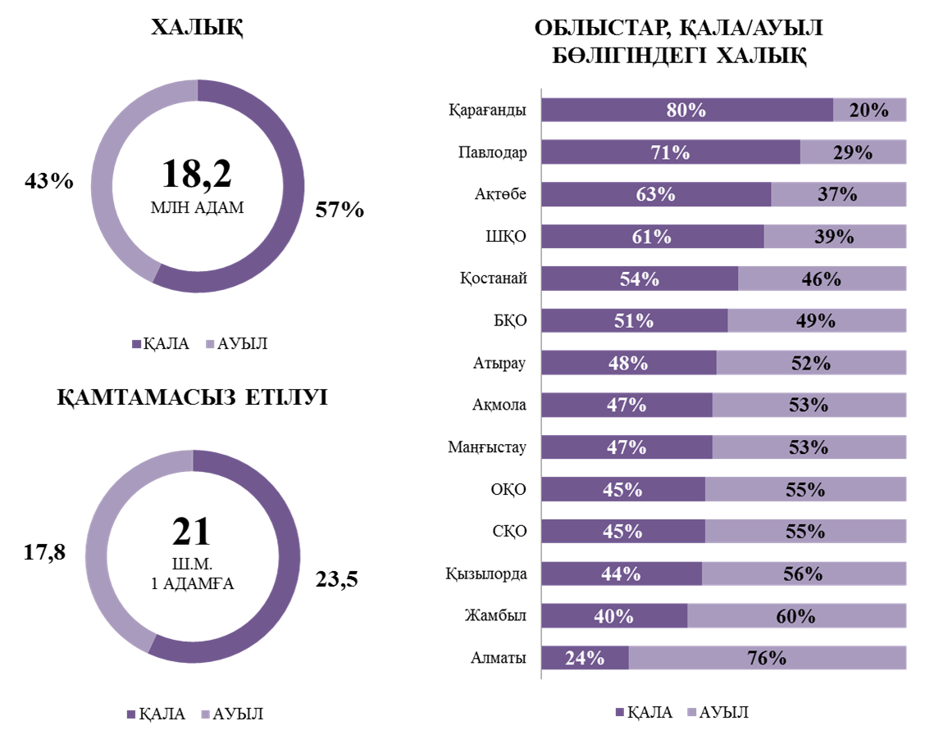
Қазақстан Республикасының Ұлттық экономика министрлігі Статистика комитетінің деректері негізінде
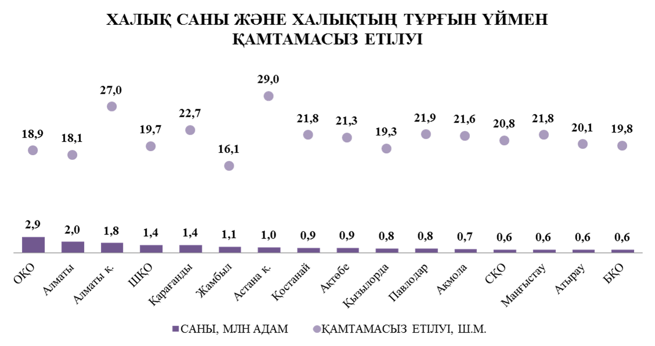
Қазақстан Республикасының Ұлттық экономика министрлігі Статистика комитетінің деректері негізінде

Елдің тұрғын үй қоры 341 млн шаршы метрді құрайды. Қазақстан бойынша тұрғын үйдің жалпы саны 5,1 млн бірлік, оның ішінде пәтер саны – 3,2 млн бірлік, жеке үй саны – 1,9 млн бірлік.
Қазақстан Республикасы халқының ағымдағы саны кезінде елдің тұрғын үй қоры Біріккен Ұлттар Ұйымының (бұдан әрі – БҰҰ) стандарттарына сәйкес 540 млн ш.м. болуы тиіс, бұл қолда бар қордан 58%-ға (199 млн ш. м.) көп. Қазақстанда БҰҰ стандартына жақын екі өңір бар екендігін атап өткен жөн, олар: Алматы қ. (адам басына шаққанда 27 ш. м.) және Астана қ. (адам басына шаққанда 29 ш. м.).

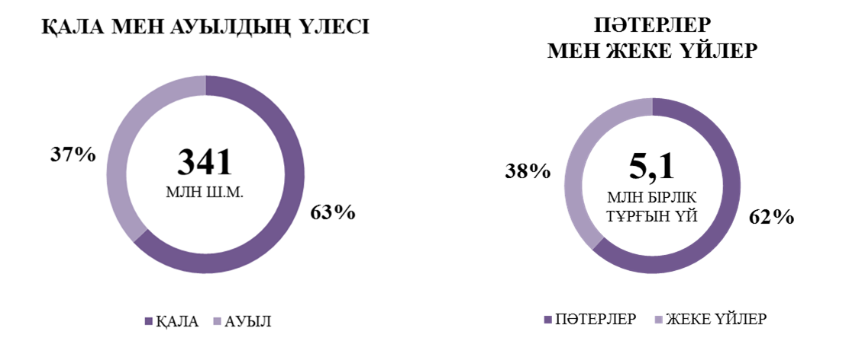
Қазақстан Республикасының Ұлттық экономика министрлігі Статистика комитетінің деректері негізінде

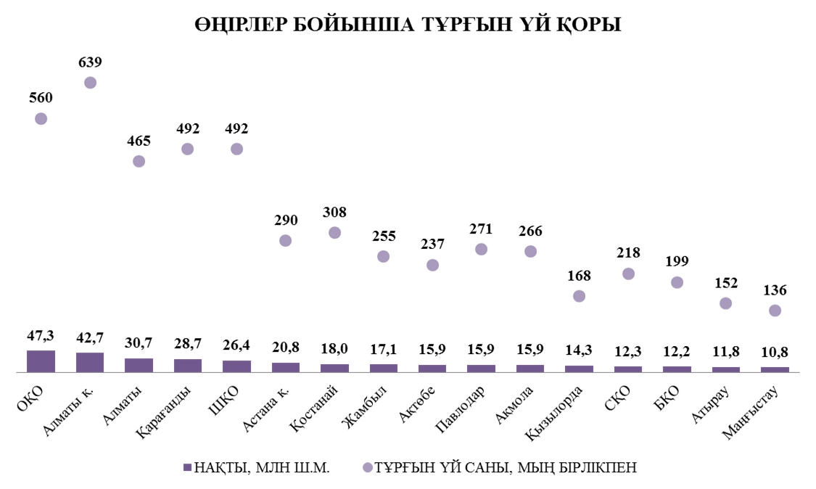
Қазақстан Республикасының Ұлттық экономика министрлігі Статистика комитетінің деректері негізінде

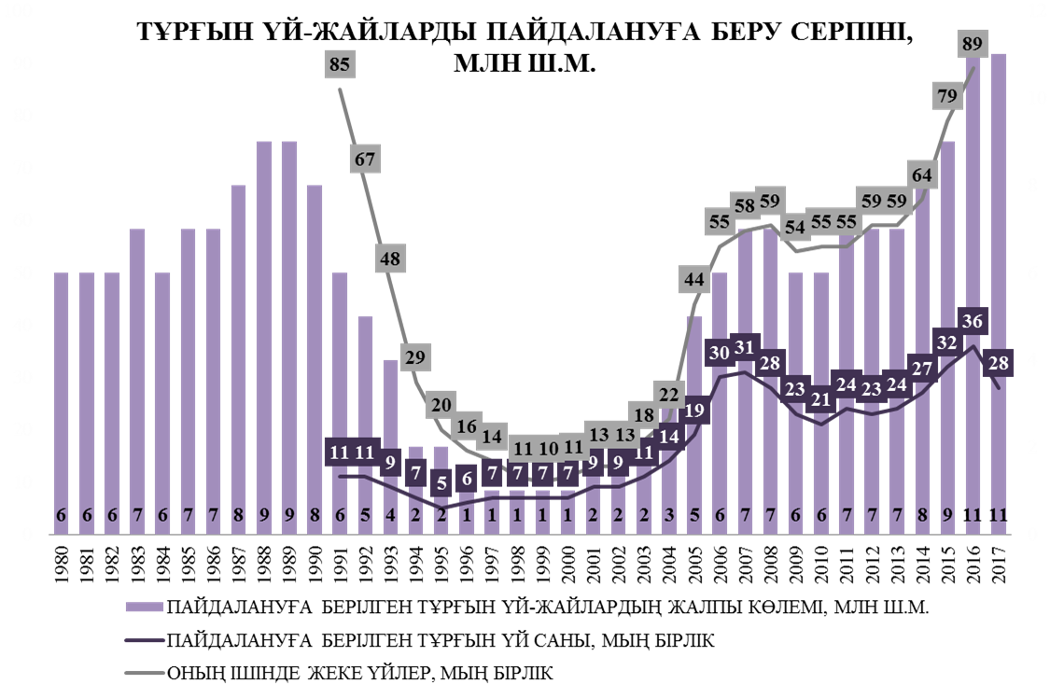
Қазақстан Республикасының Ұлттық экономика министрлігі Статистика комитетінің деректері негізінде

Соңғы 10 жылда халықтың тұрғын үймен қамтамасыз етілуі 14,5%-ға немесе адам басына шаққанда 3,5 шаршы метрге өсті, оның ішінде құрылыс көлемінің өсуі есебінен орын алды. Өңірлер бойынша халықтың тұрғын үймен қамтамасыз етілуі Астана қаласында (+51%) және Алматы қаласында (+46,7%) айтарлықтай өсті, аталған қалалардың деректері БҰҰ-ның халықаралық стандарттарына жуықтап, адам басына шаққанда 30 ш. м. болды. Халықты тұрғын үймен қамтамасыз ету Маңғыстау облысында (+41,6%), Атырау облысында (+36,7%), Батыс Қазақстан облысында (+31,1%) айтарлықтай өсті. Халықтың өсуіне сәйкес тұрғын үйге сұраныс 44,1 млн ш. м. болып отыр.
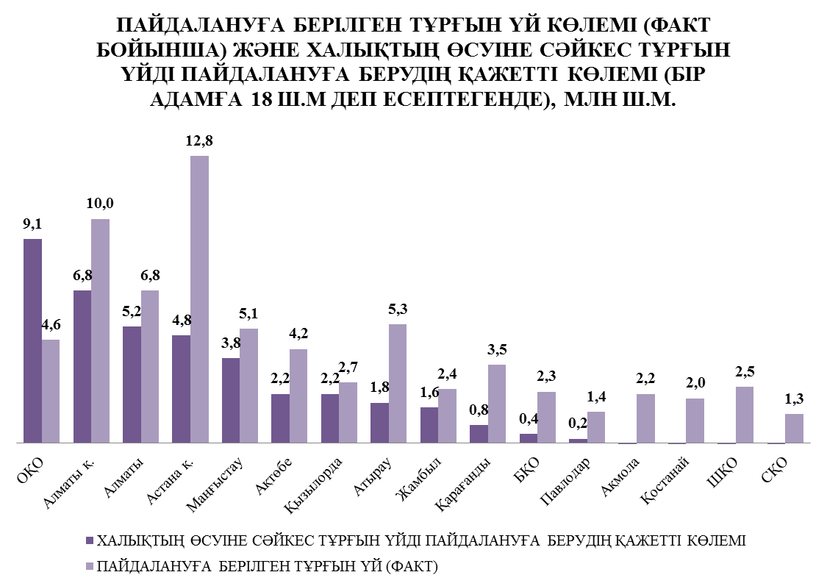
Қазақстан Республикасының Ұлттық экономика министрлігі Статистика комитетінің деректері негізінде

ХАЛЫҚТЫҢ ТҰРҒЫН ҮЙГЕ СҰРАНЫСЫ, МЫҢ БІРЛІК

 | ПАЙДАЛАНУҒА БЕРІЛГЕН ТҰРҒЫН ҮЙ САНЫ (ФАКТ) |  |  |  |  |  | БОЛЖАМ
 | 2011 | 2012 | 2013 | 2014 | 2015 | 2016 | 2018 | 2019 | 2020 | 2021 | 2022
Қазақстан Республикасы | 55,0 | 58,5 | 58,5 | 63,7 | 78,7 | 89,4 | 82,4 | 86,3 | 90,6 | 95,2 | 100,2
Ақмола | 3,8 | 2,4 | 2,0 | 2,4 | 2,4 | 3,4 | 1,4 | 1,4 | 1,5 | 1,5 | 1,6
Ақтөбе | 3,0 | 3,2 | 4,4 | 4,0 | 4,6 | 5,0 | 4,2 | 4,5 | 4,7 | 5,0 | 5,3
Алматы | 4,5 | 6,8 | 6,5 | 6,8 | 10,8 | 9,9 | 9,5 | 9,9 | 10,3 | 10,7 | 11,1
Атырау | 4,2 | 3,7 | 4,1 | 4,0 | 4,4 | 4,1 | 3,4 | 3,5 | 3,6 | 3,7 | 3,8
БҚО | 2,4 | 2,4 | 2,7 | 2,4 | 2,6 | 2,8 | 2,3 | 2,4 | 2,5 | 2,6 | 2,8
Жамбыл | 2,0 | 2,0 | 2,2 | 2,2 | 2,5 | 2,5 | 3,6 | 3,7 | 3,7 | 3,8 | 3,8
Қарағанды | 2,0 | 2,5 | 2,5 | 2,4 | 2,6 | 2,8 | 3,2 | 3,5 | 3,8 | 4,2 | 4,5
Қостанай | 1,4 | 1,9 | 1,8 | 2,2 | 1,9 | 1,7 | 0,7 | 0,8 | 0,9 | 1,1 | 1,2
Қызылорда | 2,3 | 2,3 | 2,3 | 2,4 | 4,2 | 4,9 | 2,4 | 2,4 | 2,4 | 2,4 | 2,4
Маңғыстау | 3,7 | 4,4 | 4,2 | 4,8 | 5,1 | 5,8 | 5,4 | 5,6 | 5,9 | 6,1 | 6,4
ОҚО | 2,0 | 2,9 | 3,4 | 3,1 | 4,6 | 4,9 | 13,5 | 13,6 | 13,8 | 14,0 | 14,1
Павлодар | 0,8 | 1,2 | 1,5 | 1,6 | 1,1 | 1,8 | 1,3 | 1,3 | 1,4 | 1,5 | 1,6
СҚО | 1,0 | 1,1 | 1,1 | 1,1 | 1,1 | 1,3 | 0,0 | 0,0 | 0,0 | 0,0 | 0,0
ШҚО | 2,3 | 2,4 | 2,9 | 3,3 | 3,3 | 3,6 | 0,8 | 1,0 | 1,3 | 1,5 | 1,8
Астана қ. | 13,8 | 13,4 | 10,1 | 10,2 | 15,6 | 20,9 | 14,5 | 15,5 | 16,7 | 18,0 | 19,5
Алматы қ. | 5,8 | 5,9 | 6,8 | 10,8 | 11,9 | 14,2 | 16,2 | 17,0 | 18,0 | 19,0 | 20,1
Қазақстан Республикасының Ұлттық экономика министрлігі Статистика комитетінің деректері негізінде

Өңірлерде халықтың тұрғын үйге деген сұранысы қаржыландырудың екі көзін – халықтың меншікті қаражатын (жеке үйлердің құрылысы үшін пайдаланылатын) және қарыз қаражатын пайдалану есебінен шешілуі мүмкін. Ел өңірінің жартысынан астамының үй шаруашылығы халықтың жыл сайынғы өсуіне сәйкес қаржыландырудың көрсетілген көздерін пайдалану есебінен өзін баспанамен қамтамасыз ететін жағдайда.
Қазақстандағы құрылыс жоғары қарқынмен жүруде. Қазақстанда жыл сайын, орташа алғанда, шамамен 80 мың бірлік тұрғын үй пайдалануға беріледі, оның шамамен жартысы жеке тұрғын үй құрылысына тиесілі.
Халықтың өсуіне сәйкес жыл сайынғы тұрғын үйге сұраныс шамамен 70-80 мың бірлік тұрғын үйді құрайды. Кредиттеу көлемдерінің ұлғаюы құрылыстың ағымдағы деңгейі кезінде бағаның айтарлықтай өсуін тудырмайды.

2. Банк секторының активтері мен несие портфелі

Қазіргі таңда банк секторында 32 екінші деңгейдегі банк жұмыс істейді.
2017 жылы банк секторының активтері 1,4 трлн теңгеге немесе 5,5%-ға азайып, 24,2 трлн теңгені құрады.

Банк секторының жиынтық активтерінің серпіні
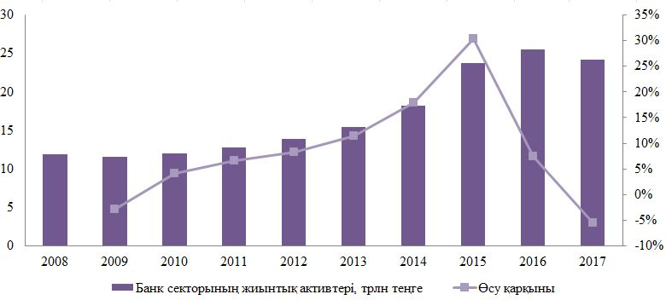

Банк секторының несие портфелі бір жылда 12,4%-ға азайып, 13,6 трлн теңге болды.
Банктер 2011 жылдан бастап 2016 жылға дейінгі кезеңде несие портфелін қарқынды өсірді. Осы кезеңде банктердің несие портфельдері 71,6%-ға немесе 6,48 трлн теңгеге ұлғайды. Алайда бұдан әрі банктер кредиттеудің қалыптасқан қарқынын ұстап тұра алмады және банктердің жиынтық несие портфелінің көлемі қысқара бастады.
2015-2016 жылдарда кредиттеу нарығындағы белсенділікті ұстап тұру көбіне экономиканың басым салаларын қаржыландыруға бағытталған мемлекеттік бағдарламалар есебінен қамтамасыз етілді.

Банк секторы несие портфелінің серпіні, трлн теңге
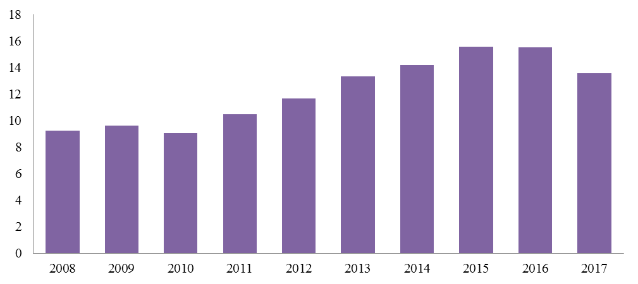

Қарыздарды өтеу мерзімдері бойынша
банк секторы несие портфелінің құрылымы

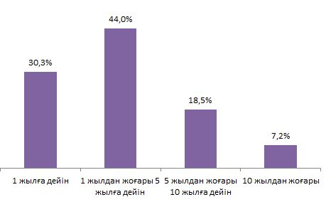

Ағымдағы талаптарда банктер қарыздарды негізінен 5 жылдан аспайтын мерзімге беріп, белсенділікті тұтынушылық кредиттеуге шоғырландыруда және осындай кредиттеудің үлесі жалпы көлемде 74,3%-ды құрайды.

Жеке тұлғалардың қарыздары, млрд теңге

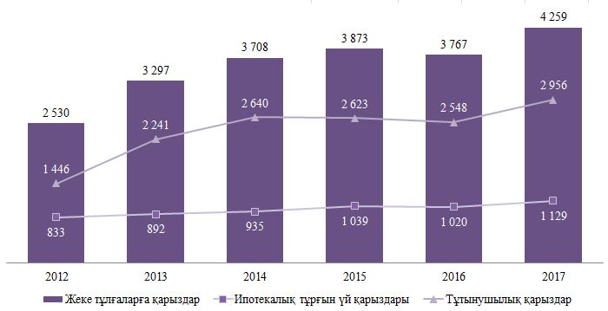

Жеке тұлғалардың қарыздары құрылымында тұтынушылық қарыздар басым үлесті алады.

3. Ипотекалық тұрғын үй кредиттеу нарығы

2015-2016 жылдары 30-50% бастапқы жарнасы бар ипотека бойынша нарықтық мөлшерлемелер 15-25% аралығында болды және қарыздың ең жоғарғы мерзімі орташа алғанда 15 жылмен шектелді. Тұрғын үй құрылысы жинақтары схемасы бойынша мөлшерлемелер 3,5-5,0% болды, алайда кемінде 50% бастапқы жарнаны және салымды жинақтаудың 3 жылдан кем емес мерзімін талап етті.
Ипотекалық тұрғын үй қарыздарының көлемі банк секторының несие портфелінде 2018 жылдың басында 1 трлн теңгеден асты (несие портфелінің 8,3%-ы).

Ипотекалық тұрғын үй қарыздарының көлемі
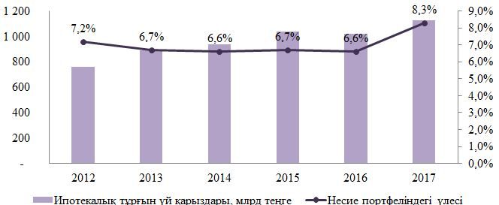
Бүкіл әлемде ипотекалық кредиттеу экономика өсуінің драйвері болып табылады. АҚШ-та және Еуропада банк ипотекасының үлесі ІЖӨ-ге 50-70%-ды, Ұлыбритания мен Австралияда – 80%-ды, Жапонияда – 40%-ды, Канадада – 50%-ды құрайды.
Қазақстанда ипотекалық кредиттеу нарығында тұралау байқалады. ІЖӨ-ге ипотекалық портфельдің үлесі соңғы 10 жылда 5,3%-дан 2,2%-ға дейін төмендеді.

Банк секторының ипотекалық портфелі ІЖӨ-ге пайызбен
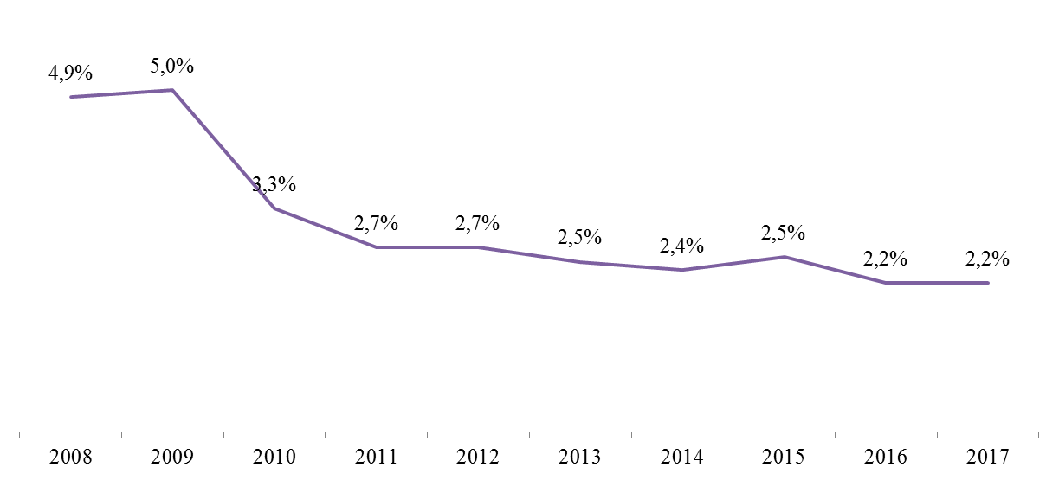

Егер 2007 жылы ипотекалық тұрғын үй қарыздарын беру көлемі 418 млрд теңге болса, онда 2017 жылы – 357 млрд теңге болды. Бұл ретте соңғы 3 жылда берілген ипотекалық тұрғын үй қарыздары көлемінің шамамен 77%-ын тұрғын үй құрылыс жинақтарының кестесі бойынша берілген қарыздар құрады.
Ипотекалық қарыздар беру бойынша қолданыстағы статистика қайта құрылымдалған немесе қайта қаржыландырылған қарыздарға кіретіндігін атап өткен жөн. Осылайша, баспана сатып алуға жаңа қарыздардың шынымен берілуі келтірілген деректерден айтарлықтай аз болуы мүмкін.

Ипотекалық тұрғын үй қарыздарын беру көлемі, млрд теңге
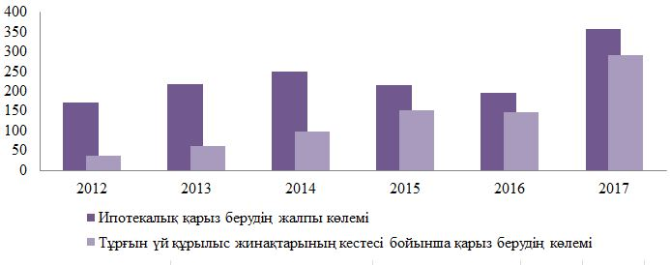

4. Банк секторын қорландыру құрылымы

Банк жүйесін қорландырудың негізгі базасы клиенттердің салымдары болып табылады. Клиенттер салымдарының үлесі 2018 жылдың басында 16,7 трлн теңгені құрады немесе банк секторы міндеттемесінің 79%-ын құрады.

Банк секторының жиынтық міндеттемелерінің құрылымы
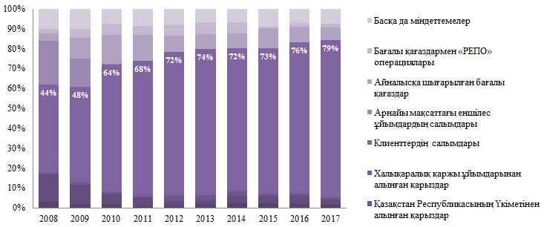

Банктер қор нарығындағы бағалы қағаздар шығарылымы есебінен тартқан ақшалай ресурстар тек 6,3%-ды құрайды.
Клиенттер салымдарының банк секторын қорландыру құрылымында басым болу үрдісі 2008 жылдан басталды.
Клиенттердің салымдары қорландырудың тұрақты дереккөзі ретінде қарастырыла алмайтындығын атап өту аса маңызды, себебі заңнаманың қолданыстағы нормалары салым сомасын салымшының бірінші талап етуі бойынша бес жұмыс күнінен кешіктірмей қайтаруға міндеттейді.
Бұл банктерді өтімділік активтерінің салыстырмалы деңгейін ұстап тұруға мәжбүр етеді, бұл банктердің ұзақ мерзімді кредиттік белсенділігін айтарлықтай шектейді, банктердің қорландыру базасын орнықсыз және қымбат етеді.
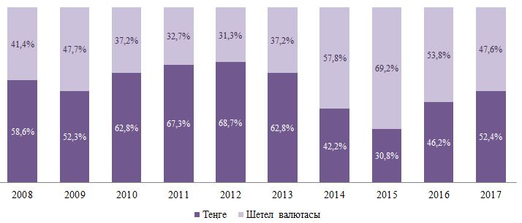
Депозит базасының валюталық құрылымы

Орын алған жағдай клиенттер салымдарының айтарлықтай бөлігі шетел валютасында көрсетілгендіктен күрделене түсті, бұл банктер үшін де, қарыз алушылар үшін де валюталық тәуекелдерді ұлғайтады.

Банк секторының несие портфелі және клиенттердің салымдары, млрд теңге
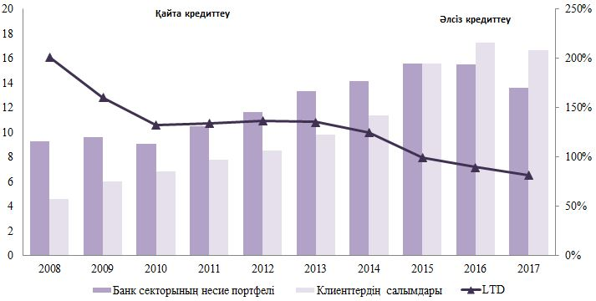

Жалпы алғанда банк секторының көрсеткіштері кейінгі үш жылда депозиттер ұлғайған кезде кредиттеу төмендеуімен ілесіп жүрген дағдарыс кезеңіндегі артық кредиттеуді (тепе-теңдікке жетуді, сондай-ақ 2011-2014 жылдары депозиттер мен кредиттердің тең өлшемді серпінін) көрсетеді.
2015 жылдан бастап кредиттеудің төмен деңгейі кезінде депозиттердің бірталай өскені байқалады.
Қысқа мерзімді қорландыру тұрақсыз сипатта, ол банктердің экономиканы ұзақ мерзімді кредиттеу бойынша мүмкіндіктерін шамамен шектейді.

III. МАКРОЭКОМИКАЛЫҚ ЖӘНЕ РЕТТЕУШІ
ОРТАНЫ ЖЕТІЛДІРУ

- Ұзақ мерзімді кредиттеуді ынталандыру үшін
макроэкономикалық талаптар

Инфляцияны төмендету ұзақ мерзімді қаржыландыру нарықтарын дамытудың негізгі талабы болып табылады. Төмен инфляция инвестициялардың өсімін қалпына келтірудің, оған сәйкес, экономиканың кейіннен өсуінің кепілі болады. Жоғары инфляциядан отандық өндірушілер инвестициялар үшін бәсекелестікте ұтылып қалады, себебі инвесторлар активтер құнсызданады деп қорқып, жергілікті активтерге қаражат салмайды.
Осы орайда, бірінші кезекте инфляцияның деңгейін төмендету және валюта нарығында икемді баға белгілеуді ұстану қажет. Банктер экономиканы ұзақ мерзімді қаржыландыруды ұлғайту үшін ұлттық валютамен «ұзақ» кредиттерді бере алатын макроэкономикалық жағдайларды жасау маңызды.
Инфляцияның тұрақты төмендеуі, инфляциялық күтулердің төмен деңгейде тұрақтануы базалық мөлшерлемені, салдары ретінде, ақша құнын төмендетуді жалғастыру үшін маңызды талап болып табылады, ол экономиканы ұзақ мерзімді кредиттеу үшін жағдайларды жасайды.
Сондықтан инфляциялық таргеттеуде маңызды рөлді пайыздық мөлшерлемелер арнасы жұмыс істеп тұруына маңызды рөл бөлінеді, ол Ұлттық Банк мөлшерлемелерінің одан әрі инвестициялық және тұтынушылық белсенділікке, және, соңында, инфляциялық процестерге ауыстырып, ұзақ мерзімді нарықтық мөлшемелерге әсерін көрсетеді.
Төмен инфляция кредиттердің баға жағынан қолжетімділігін қамтамасыз ету үшін, жалпы алғанда елдегі экономикалық, инвестициялық белсенділік үшін негізгі аспект болып табылады. Сондықтан 2020 жылдан бастап инфляцияны 4%-дан төмен түсіру Ұлттық Банктің ақша-кредит саясатының орта мерзімді мақсаты болып табылады.
Ақша-кредит саясатының операциялық шаралары ақша нарығы мөлшерлемесінің тұрақтылығын, сондай-ақ TONIA таргеттелетін мөлшерлемені базалық мөлшерлеменің пайыздық дәлізінің ішінде ұстап тұруды қамтамасыз етеді. Базалық мөлшерлеменің деңгейін және оның дәлізін белгілеу пайыздық саясаттың маңызды элементі болып табылады, ол ақша нарығында өтімділік және мөлшерлемелер көлемін реттеуге бағытталған. Базалық мөлшерлеме инфляциялық процестерді және кредиттік ресурстардың қолжетімділігін реттеу бөлігінде айқынды келісімді қамтамасыз ете отыра, нақты көрсеткіш бойынша экономикалық өсімнің ұзақ мерзімді қарқыны деңгейінде белгіленеді. Бұл, өз кезегінде, экономикада ресурстарды барынша тиімді бөлуге және экономикалық өсімнің орнықты қарқынын дамытуға ықпал етеді.
Ұлттық Банк жүргізіп отырған, инфляциялық таргеттеу қағидаттарына негізделген ақша-кредит саясаты инфляцияны тиімді төмендетуге және оны баға тұрақтылығын білдіретін деңгейде ұстап тұруға мүмкіндік береді, бұл көп жағдайда экономиканы орнықты қорландыруға және тиісінше, ұзақ мерзімді перспективада экономикалық өсуге ықпал етеді.
Ақша-кредит саясатын іске асыру шеңберінде қабылданып жатқан шаралар нәтижесінде инфляция деңгейімен қатар ішкі нарықтағы ақша құнының басты индикаторы болып табылатын базалық мөлшерлеме де төмендейді. Базалық мөлшерлеме банк өнімдері бойынша мөлшерлемелерді қалыптастырған кезде екінші деңгейдегі банктер үшін бірінші кезектегі бағдар болып табылады. Соңғы жылдары базалық мөлшерлеменің және инфляция деңгейінің төмендеуіне қарай, Қазақстандағы қорландыру құны (депозиттер бойынша мөлшерлеме) төмендеуде. Бұл маңызды жағдай, себебі инфляция жоғары болған кезде, егер банктер пайыздық мөлшерлемені инфляциядан жоғары ұсынбаса, салымшылар мен кредиторлар өз ақшасын банктердегі депозиттерге және облигацияларына орналастыруға мүдделі болмайды. Өз кезегінде, банктер, қаржы делдалдары ретінде кредиттерге депозиттерді тарту мөлшерлемесінен төмен мөлшерлемені қоя алмайды.
Ағымдағы жылы Ұлттық Банк базалық мөлшерлемені төрт рет төмендетті, ол қазіргі уақытта 9%-ды құрайды. Ұлттық Банк 2 жылдан аз уақыт ішінде инфляция деңгейін 3 есеге жуық 2016 жылғы шілдедегі ең жоғары 17,7%-дан 2018 жылғы мамырда 6,2%-ға дейін төмендете алды.
Базалық мөлшерлемеден кейін заңды тұлғаларға теңгемен берілген кредиттер бойынша мөлшерлемелер 2016 жылғы қаңтардағы 25,8%-дан 2018 жылғы сәуірде 12,2%-ға дейін төмендеді. Ақша-кредит жағдайларының жалғасып отырған жұмсаруы базалық мөлшерлеме деңгейінен кейін кредиттер бойынша мөлшерлемелердің төмендеуіне және кредиттеу көлемдерінің қалпына келуіне ықпал етеді. 2017 жылы жаңа кредиттер беру 10%-ға немесе 983 млрд теңгеге, қаңтар-сәуірде 27,7%-ға немесе 814 млрд теңгеге ұлғайды.
Кәсіпкерлер мен тұтынушылар үшін кредиттер бойынша түпкілікті мөлшерлемені банкті қорландыру құнынан (депозиттер, облигациялар бойынша мөлшерлемелер) және күтілетін инфляциядан басқа банк өзіне қабылдап алатын тәуекел үшін сыйлықақы қалыптастырады. Қарыз ресурстарының құны салыстырмалы түрде алғанда жоғары инфляцияның әсерінен және тіисінше, нарықтағы ақша тартудың жоғары мөлшерлемелерінен асуына орай, қарыз алушылардың кредиттік тәуекелі салыстырмалы түрде жоғары болып табылады. Қазақстанда басқа елдермен салыстырғанда берілген кредиттерді қайтармау деңгейі барынша жоғары. Нәтижесінде, өз қызметінен кіріс алу үшін банктер отандық қарыз алушылардың жүйелі кредиттік тәуекеліне барынша жоғары пайыздық маржаны есептеуге мәжбүр.
Бұл дамыған елдермен салыстырғанда банк кредиттеріне барынша жоғары пайыздық мөлшерлемелерге алып келеді. Сондықтан тарихи тұрғыдан банк кредиттері бойынша пайыздық мөлшерлемелер оңтайлы экономикалық жағдайлар және банктердің кредиттік портфельдерінің жылдам өсуі кезеңдерінде де (2006-2007 ж.ж.) ағымдағы деңгейлерден айтарлықтай төмен болған жоқ.
Кредит тәуекелінің деңгейін мемлекет субсидиялау бағдарламалары арқылы ішінара өтейді. Алайда, кредит тәуекелін қалыптастыратын, компаниялардың айқын емес құрылымы, корпоративтік басқарудың төмен сапасы, нақты жұмыс істейтін бизнес-модельдің болмауы, жоғары емес бәсекеге қабілеттілік сияқты жүйелік проблемаларды шешу қажет.
Осыған орай ұзақ мерзімді кредиттеуді ынталандыру үшін жоғарыда көрсетілген жүйелік проблемаларды шешу маңызды бағыт болып табылады.

2. Реттеуші ортаны жетілдіру

Ұзақ мерзімді кредиттеуді ынталандырудың негізгі бағыттарының бірі банк қызметін, атап айтқанда Базель III ұсынымдарын ескере отырып өтімділік мәселелеріндегі реттеу мен қадағалауды жетілдіру болып табылады.
Халықаралық банк практикасында қысқа мерзімді міндеттемелерді қолжетімді өтімді активтермен өтеуге деген қабілетті қамтамасыз ету міндетті болып табылады. Бұл талап реттеу деңгейінде де енгізіледі. Банктік қадағалау жөніндегі Базель комитетінің LCR өтімділік стандартының ерекшелігі келесі 30 күннің ішінде іс жүзінде алынуы мүмкін барлық міндеттемелерді (оның ішінде депозиттерді) өтеуді есепке алу болып табылады. Барлық міндеттемелер бойынша әлеуетті әкетілуді келесі 30 күнде өтеу үшін (стрестік сценарий жағдайында) банктің өтімділігі жоғары активтерінің (ақша немесе оңай монеталанатын активтер) деңгейі жеткілікті болуға тиіс.
Толығымен өтемеу банктің осалдығын және стрестік кезеңде міндеттемелер бойынша дефолт тәуекелінің жоғары болатынын білдіреді. 2016 жылдан бері LCR коэффициентін есептеу талабы белгіленді, норматив 2022 жылға қарай 100%-ға дейін кезең-кезеңімен көтере отырып, 2018 жылғы қыркүйектен бастап 50% деңгейінде енгізіледі. Сонымен қатар 2019 жылдан бастап NSFR коэффициенті арқылы тұрақты қорландырудың болуына талап белгіленеді, ол екінші деңгейдегі банктерді ұзақ мерзімді қорландыру көздерімен қамтамасыз етуге арналған.
Сонымен қатар азаматтық заңнаманың қолданыстағы нормалары салымдарды экономика мен халықты ұзақ мерзімді кредиттеу үшін тұрақты қорландыру қоры ретінде қарауға мүмкіндік бермейді, себебі салымның бүкіл сомасын банктік салым шартында белгіленген өтеу мерзіміне қарамастан, талап етілген күннен бастап бес жұмыс күнінен кешіктірмей банктің қайтару міндетін көздейді.
Өтімділікті міндеттемелерді өтеу үшін босату депозиттік базаның өзінің сапасын арттыру арқылы тиімді болып табылады. Өтеу деңгейі депозиттер тұрақтылық өлшемшарттарын – салымды өтеу мерзіміне дейін алудың мүмкін еместігі туралы талаптың болуы не сыйақы сомасының мөлшерінде айыппұл қолдану, сондай-ақ кепілдік беру жүйесі арқылы өтеу өлшемшарттарын қанағаттандырған жағдайда артады.
Осыған байланысты қағидаттық тұрғыдан жаңа банк өнімі – жинақ салымын енгізу қажет, ол депозиттердің қолданыстағы түрлерін толықтыратын болады.
Жинақ салымдарын енгізу мерзімді депозиттермен салыстырғанда сыйақының жоғары мөлшерлемесін, сондай-ақ ұлттық валютадағы салымдар бойынша мемлекеттік кепілдіктің 15 млн теңгеге дейінгі ұлғайтылған мөлшерін көздейді. Бұл ретте жинақ салымын мерзімімен бұрын алған жағдайда 30 күндік хабарлау кезеңі көзделді, бұл банкке өтімділік ағындарын неғұрлым тиімді басқару мүмкіндігін береді.
Мерзімінен бұрын талап еткен жағдайда 30 күндік хабарлау кезеңі қазіргі кезде банктік депозиттік сертификаттарға – әрбір банк қаржы делдалынсыз қысқа мерзімде шығара алатын және ұстаушыға оны пайдалану бойынша ауқымды мүмкіндік беретін бағалы қағазға қатысты қолданылады.
Сонымен бірге банктердің қор нарығында облигациялар шығару есебінен ұзақ мерзімді қаржыландыру тарту бойынша мүмкіндіктері кеңейді, сондай-ақ әлеуетті инвесторлардың осы қаржы құралдарына мүдделігін арттыру үшін жағдайлар жасалды.
Банктерді пруденциялық реттеу шеңберінде ипотекалық тұрғын үй қарыздарының кредиттік тәуекелінің дәрежесі бойынша саралауға арналған, 35% мөлшеріндегі (ипотекалық тұрғын үй қарыздары бойынша кредиттік тәуекелдің ең төменгі коэффициенті) жекелеген талап белгіленеді. Талап ету құқықтары Операторға сатылғаннан кейін, қарыздарға байланысты тәуекелдер мен пайданың сақталуына байланысты, 9-«Қаржы құралдары» ХҚЕС-тің 3.2.6-тармағына сәйкес актив тануды тоқтатуға жатпайды және дебиторлық берешек ретінде есепке алынады және кредиттік тәуекелдің 35%-дық коэффициенті болады.
Нарықтық ипотекалық өнімнің талаптарына сәйкес келетін қарыздар мерзімі өткен қарыздар мен банктің несие портфелі арақатынасының рұқсат етілген деңгейінен асып кеткені үшін реттеуші үстемақы мақсатында мерзімі өткен берешегі бар қарыздардың есебіне енгізілмейді. Нарықтық ипотекалық өнімнің талаптарына сәйкес келетін қарыздар бойынша сыйақының жылдық номиналдық мөлшерлемесі талап ету құқықтары Операторға берілгенге дейін және кері сатып алғаннан кейін нарықтық (әділ) ретінде қаралады, бұл банктерден қосымша шығыстарды талап етпейді.

VI. ИПОТЕКАНЫҢ ҚАЙТАЛАМА НАРЫҒЫН КЕҢЕЙТУ

Бүгінде Қазақстан Республикасында ипотеканың қайталама нарығын кеңейту және жандандыру үшін негізгі элементтер мен жағдайлар жасалды. Секьюритилендіру үшін қажетті инфрақұрылым бар – ипотеканың қайталама нарығының операторы (бұдан әрі – Оператор) іс-қимыл жасайды, ол облигациялар шығара отырып, ипотекалық тұрғын үй қарыздары бойынша талап ету құқықтарын сатып алады. Мұндай жүйе банктерді қайта қаржыландыру арқылы «ұзын» қорландырумен ипотекалық кредиттеуді ұзақ мерзімді перспективада қамтамасыз етуге мүмкіндік береді, олар босаған ресурстар есебінен жаңа қарыздар беруді қамтамасыз етеді.
Банк дефолт болған жағдайда ипотекалық тұрғын үй қарызы бойынша түпкілікті кредиттік тәуекелді Оператордың көтеретіндігін ескере отырып ипотекалық кредиттердің пулдары сатып алынатын банктерге қаржы тұрақтылығының белгілі деңгейіне қатысты талаптар ұсынылатын болады.
Қаржы ұйымдарын пруденциялық реттеу шеңберінде Оператордың облигациялары мынадай сипаттамаларға ие болады:
- активті кредиттік тәуекелдің нөлдік коэффициенті бар деп тану;
- өтімділік, LCR коэффициенттерін есептеу үшін өтімділігі жоғары тәуекелі жоқ актив деп тану;
- бір қарыз алушының тәуекелін есептен шығару;
- провизиялаудың нөльдік мәні бар қаржы құралы ретінде тану;
- Ұлттық Банктің ломбардтық тізіміне, оның ішінде мемлекеттік бағалы қағаздарға ұқсас дисконттау мөлшерлемесі бар автоматты репо нарығының операциясына енгізілетін болады.
Оператордың облигациялары банктердің, сақтандыру ұйымдарының, брокерлердің, инвестициялық қорлардың, корпоративтік инвесторлардың және халықтың арасында Қазақстанның қор биржасына (KASE) «Негізгі» алаңындағы «борыштық бағалы қағаздар» секторына орналастырылатын болады. Аталған облигациялар өтімді болады, бұл олар бойынша әділ баға белгілеуді қамтамасыз етеді және олардың алыпсатарлық операцияларға ұшырауына және бағаны бұрмалау жағдайларына жол бермейді.
Оператордың облигациялары түріндегі жаңа сапалы және сенімді қаржы құралының пайда болуы ұзақ мерзімді кредиттеуді жандандыру үшін ресурстарды тартуға мүмкіндік беріп қана қоймайды, сол сияқты отандық қор нарығын дамытуға импульс береді.

V. НАРЫҚТЫҚ ИПОТЕКАЛЫҚ ӨНІМ

Сыйақы мөлшерлемесінің мөлшеріне, қарыз мерзіміне, халықтың кіріс деңгейіне және тұрғын үй нарығындағы бағаларға байланысты халықтың қалың тобына арналған ипотеканың қолжетімділігін арттыру халықтың тұрғын үйге деген қажеттілігін қанағаттандыру және ұзақ мерзімді тұрғын үйді кредиттеуді ынталандыру үшін негізгі міндеттердің бірі болып табылады.
Осыған байланысты төлем жасауға қабілетті халық үшін қолжетімді болатын және сол сияқты банктерге ұзақ мерзімді кредиттеудің сенімді құралын ұсынатын теңдестірілген нарықтық ипотекалық өнімді құру қажет.
Нарықтық ипотекалық өнім бастапқы тұрғын үйді ғана емес, сол сияқты қайталама тұрғын үйді қамтитын болады. Осындай ипотекалық тұрғын үй қарызы бойынша мөлшерлеме базалық мөлшерлемені және спредті – болжамды мәні 175 базистік тармақтардан тұратын қарыз алушының дефолт ықтималдығына байланысты тәуекел үшін банктің сыйлықақысын ескере отырып айқындалады. Ұзақ мерзімді кредиттеумен байланысты банктің тәуекелдерін азайту үшін қарыздың оңтайлы мерзімі 15 жылдан аспайтын болады. Қарыз сомасы сатып алынатын тұрғын үйдің нарықтық құнының 80%-нан аспауға тиіс, қалған, яғни 20%-дан асатын бөлігін қарыз алушы бастапқы жарна ретінде енгізуге тиіс. Кепіл мәнінің бүлінуіне (жоғалуына) байланысты тәуекелдерді төмендету үшін құны қарыз алушы немесе банк үшін ауыртпалық түсірмейтіндей сақтандыру құралдары дамитын болады.
Азаматтардың көпшілігінің ипотекалық тұрғын үй қарыздарына деген мұқтажын қанағаттандыру және тұрғын үй нарығында алыпсатарлыққа жол бермеу мақсатында сатып алынатын тұрғын үйдің ең жоғары құны тиісті өңірдегі оның нақты нарықтық құнын ескере отырып айқындалуға тиіс. Астана, Алматы, Ақтау және Атырау қалаларында тұрғын үйдің ең жоғары құны 25 млн теңге, басқа өңірлер үшін – 15 млн теңге.
Оған қоса, ипотекалық кредиттеудің басқа бағдарламалары шеңберінде ипотекалық тұрғын үй қарыздары бар азаматтардың борыштық жүктемесін ұлғайтуға жол бермеу мақсатқа сай болып табылады. Сондықтан кредиттер бойынша өтелмеген берешегі бар азаматтар үшін нарықтық ипотекалық өнім бойынша қарыздарды алу мүмкіндігі шектеулі болады.
Оператордың нарықтық ипотекалық өнімнің талаптарына сәйкес келетін қарыздар бойынша талап ету құқықтарын сатып алуының индикативті көлемі 300 млрд теңгені құрайды. Ол үшін Оператор қосымша қор нарығында салыстыруға болатын қаржыландыру көлемін тартады. Нәтижесінде Оператор облигацияларды шығару есебінен тартқан қаржыландырудың жалпы көлемі 1,3 трлн теңгеге жетеді.
Азаматтардың ипотекалық тұрғын үй қарыздарын алуы қарыз алушыға түсінікті стандартты процес болуы тиіс. Әлеуетті қарыз алушының банкке ұсынатын құжаттар тізбесін оңтайландыру, сондай-ақ кредит алу үшін өтініштер қарау мерзімін қысқарту қажет, бұл андеррайтинг сапасын төмендетпеуге мүмкіндік береді.
Бұл мақсатта кредит беру туралы шешім қабылдау үшін банктердің мемлекеттік органдардың дерекқорына және өзге ақпаратқа қолжетімділігін кеңейту бойынша шаралар қабылданатын болады. Одан басқа, банктердің клиенттерге қашықтан қызмет көрсету бойынша мүмкіндіктері кеңейетін болады.

VI. ИПОТЕКАЛЫҚ ТҰРҒЫН ҮЙ КРЕДИТТЕУ
ИНФРОҚҰРЫЛЫМЫН ДАМЫТУ

Тұрғын үй нарығында ұзақ мерзімді кредиттеуді жандандыру қарыз алушының кредит қабілеттілігі туралы деректер жинау мен талдауды қамтамасыз ететін тиімді ықпал ететін инфрақұрылымның болуын талап етеді.
Халықаралық тәжірибеде кредиттік бюро қаржы нарығы инфрақұрылымының маңызды буыны болып табылады. Кредиттік бюроның ақпараты қарыз алушының тәртібіне ықпалы зор, себебі олардың міндеттемелері жөніндегі барлық ақпарат банктерге және өзге кредиторларға беріледі. Ақпарат көздерінің ауқымды тізбесінің болуы кредиттік бюроларға түрлі өнімдер мен қызметтер, оның ішінде қарыз алушының төлем тәртібін және қаржылық мүмкіндіктерін сапалы бағалау жүргізуге мүмкіндік беретін скорингтік қызметтер әзірлеу және ұсынуға, сондай-ақ тәуекелді қарыз алушыға кредит беруден бас тартуға мүмкіндік береді.
Кредиттік бюро қызметінің тиімділігі қарыз алушының кредит төлеуге қабілеттілігін бағалауды және қарыз алушы туралы ақпараттың шынайылығын тексеруді жеңілдетіп қана қоймай, жалпы банк секторының жүйелі тәуекелдерін төмендетуге мүмкіндік береді.
Кредиттік бюро қалыптастыратын кредиттік тарихтардың дерекқоры қарыз алушылардың кредит төлеуге қабілеттілігі туралы, оның ішінде мемлекеттік органдардың дерекқорларындағы ақпараттың барынша кең ауқымын қамтуға тиіс. Ол үшін ақпараттық жүйелерді тиісінше ықпалдастыру, сондай-ақ қызметі ақша айналымымен, қарыздармен немесе тауарлар мен қызметті бөліп төлеуге берумен байланысты тұлғаларды (онлайн-кредиторлар, лизинг, факторинг, сақтандыру компаниялары, қызметкерлерге қарыз беретін жұмыс берушілер, электрондық ақша жүйесінің операторлары, интернет-провайдерлер, жалға берушілер, телекоммуникациялық компаниялар, ұялы байланыс операторлары және басқалар) қоса отырып, ақпаратты міндетті жеткізушілер тізбесін кеңейту қажет.
Кредит тәуекелдерін бағалау сапасын арттыру және халықтың кредит алу кезінде сақ болуын ынталандыру мақсатында кредиттік скорингті дамыту керек. Кредиттік скорингті қолдану қарыз алушылардың қайта кредит алмауына мүмкіндік беріп, борыш жүктемесінің оңтайлы деңгейін таңдауға, адал төлеушілер үшін кредиттер алу қолжетімділігін кеңейтуге мүмкіндік береді. Азаматтардың кредиттік скоринг алуға және оның жоғары деңгейін ұстап тұруға мүдделілігін арттыратын шаралар жүргізілетін болады, бұл қаржылық тәртіптің барабар деңгейіне қол жеткізуге мүмкіндік береді.

10 жыл ішінде халықтың өсуі (2 451 мың адам) 1 адамға арналған тұрғын үй алаңының мөлшерін ескергенде адам басына шаққанда 18 шаршы метрден кем емес.

